

**Web软件开发课程论文**

名称： 网上书店系统

姓名： 张 超

班级学号：111141-20141003836

**中国地质大学信息工程学院软件工程系**

**2016年 11 月**

目录

1.系统概述 2

1.1 系统概括 2

1.2 系统目标 2

1.2 人员计划 2

1.3 开发环境与工具 3

2.需求分析 3

2.1系统需求概述 3

2.2 功能性需求 3

2.3 非功能性需求 3

3.概要设计 4

3.1 系统总体设计 5

3.1.1逻辑结构设计 5

3.1.2软件架构设计 5

3.2 系统功能设计 6

3.2.1总体结构 6

3.2.1功能设计说明 6

3.3 数据库设计 7

3.3.1建库设计 7

3.3.2数据库表存放关系 9

3.4 界面设计 11

3.4.1主界面 11

3.4.2子界面A 11

4.详细设计 13

4.1 模块设计 13

5.系统测试 15

5.1 模块测试 15

5.2 模块缺陷数量统计 24

5.3 测试评价 24

5.3.1 充分性评价 24

5.3.2 缺陷与不足 24

5.3.3 改进建议 24

6.实习体会 24

参考文献 25

# 1.系统概述

## 1.1 系统概括

【名称】

本系统的全称为《网上书店系统》，系统使用了当前流行的Java语言框架SSH，分别指Spring、Struts2和Hibernate框架。

【实用性】

随着internet的普及和电子商务的兴起，网上销售是internet电子商务在商品销售行业发展的必然结果，这种新型的商品销售形式，与传统销售的方式相比拥有许多优势：一是降低了销售成本；二是利用网络作为交易平台，改变传统的交易方式，使得交易活动不受空间和时间的限制；三是信息的传递更迅速灵活，交易在网上进行，大大提高了交易的效率。

【改进性】

1. 系统上：去年做过java web的课程实习，我完成的是一个网上书店。当时只是初入web，在整个系统上也就是“表单-服务器”模型，一个表单对应一个servelet的方法（doGet或者doPost），通过函数获取表单的数据，然后操作。今年学了更深入后，整个系统使用三大框架搭建，其中Spring用来管理javabean，层与层之间的对象实例化、依赖注入全写在Spring的核心配置文件applicationContext.xml中；Struts2管理所有的action，没有去年的servelet了，一个事件对应一个类的某方法，与去年的servelet有很大的不同；Hibernate是用于数据库持久层，做到了ORM的思想，一个类一张表，具体的细节都要依赖配置文件来完成。三个框架是整个系统的核心，在技术上，比去年学到的更多，也更深入了。
2. 模块上：由于本学期有软件架构的课程，有过相似的知识点的学习。本系统在模块上，从上到下按照action层、service层、dao层分层，一层一层的调用，为了减少每个层次的耦合性，使用了applicationContext.xml配置每层的对象依赖注入，实现了代码的良好复用性（移植功能不改代码，只改配置文件）。为了更好的体现ORM的思想，建立vo层，对每个实体封装一个类，也便于Hibernate框架的操作。
3. 功能上：去年的实习只是做到的简单的“增删查改”，今年的实习还增加了许多实用的功能。例如：用户注册时，增加了验证码校验的功能，当用户填写邮箱注册提交后，系统会发邮件到注册的邮箱，并让用户点击发送的链接以激活；去年只做了菜单的一级分类，在去年的基础上，增加了二级分类，在数据库中是一对多的关系；在后台管理上，也更完善了，增加了拦截器，防止用户不经过登录就访问后台；在数据库连接上，使用了c3p0数据库连接池+Hibernate实现，更有效率。还有很多新加的功能会在下面的报告中详细给出。

## 1.2 系统目标

|  |  |
| --- | --- |
| 序号 | 目标内容 |
| 1 | 前台用户的所有功能（在去年的基础上增加） |
| 2 | 后台管理员的所有的功能（在去年的基础上增加） |
| 3 | 三大框架的灵活使用，模块与模块之间的分层 |
| 4 | 使用Ajax功能，如用户注册时使用js提出请求查看用户名是否存在 |
| 5 | 前端使用JQuerymobile框架实现与手机的适配 |

|  |  |  |
| --- | --- | --- |
| 序号 | 姓名 | 承担角色和职责 |
| 1 | 张超 | 整个系统前台、后台的完成，三大框架的搭建，系统的模块设计与分层，数据库设计等。 |

## 1.2 人员计划

## 1.3 开发环境与工具

|  |  |  |  |
| --- | --- | --- | --- |
| 序号 | 类别 | 具体需求 | 备注 |
| 1 | 硬件 | 联想G510 |  |
| 2 | 软件 | MySQL数据库，Java开发工具MyEclipse，谷歌浏览器，web容器tomcat6.0 |  |

# 2.需求分析

## 2.1系统需求概述

本网上书店系统采用的是典型的网上购物实践中最为普遍的模式（B2C模式），主要包括用户注册、用户登录、购物车和图书分类浏览等基本功能。此外，本系统也将实现在线图书销售系统的后台管理功能，包括图书的添加、删除和图书信息的编辑等功能。本系统基于SSH框架的搭建和MVC模式的应用，在系统的设计与开发过程中严格遵守软件工程的规范，运用软件设计模式，从而减少系统模块间的偶合，力求做到系统的稳定性、可重用性和可扩充性。

## 2.2 功能性需求

【前台部分】

1. 首页：本网上书店的首页即为index.jsp，访问首页必须经过index.action，通过执行action之中的方法，返回一个字符串“index”，再通过struts.xml定位到首页。在执行方法中，会从数据库中查出图书的一级分类、二级分类、热门商品和最新商品，保存到session或者值栈中，在页面上通过struts2的标签“s”配合迭代器的使用，把session中的东西展示出来。（此方法算是网上书店的通用方法，很多功能的实现都要依赖此流程）
2. 用户的注册：主要针对未注册的用户，完成注册功能使用，在注册过程中，需要进行数据的前台非空校验，及使用AJAX完成用户名是否存在的异步校验。在校验通过后即可完成注册，在后台同样需要进行数据校验及发送一封激活邮件。此功能在去年就实现过了，与去年不同的是：增加了额外的功能发送邮件激活和验证码，验证码图片是纯Java工具类画出来的，其值保存在session中；用户的信息的接收使用的是struts2的模型驱动接收，后面很多页面的数据传递给action都用到此方法。
3. 用户的激活：已经注册的用户，需要进入邮箱点击激活链接进行用户的激活。
4. 用户的登录：已经注册的用户，并且该用户已经激活的情况下，输入用户名和密码即可激活用户。
5. 用户的退出：针对已经登录的用户，退出该系统使用。主要是清空session中保存的用户数据然后通过action返回到首页。
6. 分类页面商品展示：根据某个分类的信息去展示商品。可以方便用户查找相应分类商品。利用封装PageBean类来实现，后面会详细介绍此方法。
7. 商品详情展示：点击某个具体商品的时候，可以显示商品的详情。以便用户可以方便的了解商品的具体信息。
8. 购物车：此功能为用户提供购物功能，用户可以根据自己需要，将自己喜欢的商品添加到购物车，也可以从购物车中移除商品，甚至清空购物车中的所有商品。
9. 订单：登录用户可以将自己喜欢商品进行购买，产生订单。以及可以根据用户信息，查询自己的订单。

【后台部分】

1. 管理员登录：管理员根据用户名和密码完成登录功能。后台使用了自定义拦截器的功能，若管理员未登录，直接通过链接访问页面，则无法访问。
2. 一级分类管理：管理员可以对前台显示的一级分类进行管理包括添加，修改，删除，查询的功能操作。
3. 二级分类管理：管理员可以对前台显示的二级分类进行管理包括添加，修改，删除，查询的功能操作。
4. 图书管理：管理员可以对前台上显示的图书进行管理包括添加，修改，删除，查询的功能操作同时要可以上传图书的图片。
5. 订单管理：管理员可以对所有的用户产生的订单进行管理包括未付款的，已经付款的，已经发货的，交易完成的订单。可以修改订单状态及异步加载订单项。
6. 用户管理：管理员可以对注册过的用户进行管理包括修改用户信息，删除用户，查询用户。

## 2.3 非功能性需求

【用户体验】

虽然老师说在界面上不作太多要求，但是作为一个网上书店系统，界面还是很重要的。在去年做基于servelet和jsp的网上书店时，我就自学了一些css布局和html标签的基础。在暑假时，也自学了一些基本的js操作实现动态网页，因此对于基本的操作，还是很熟悉的。本网上书店系统采用的B/S的模型，界面的编写主要是HTML+css+js，因为网页之类的东西，很多都是可以借鉴的，浏览器就能打开网页的源码，所以为了很好的效果，我也有参考当当网和淘宝的网页布局。另外，前台的基本校验也要做好，特别是用户注册时要及时的提示用户名是否存在，这里就用到了AJAX技术，也是在去年的基础上增加的。

【系统设计】

本网上书店用的是SSH框架，特别是Spring框架，对Java的开发有重大的帮助，Spring也连接了另外的两个框架，共同完成整个系统的搭建。三个框架的基本用途我在前面的“改进性”已经做了详细的说明。另外，本系统采用模块分层，前台主要有action层、service层、dao层，层与层之间的耦合性低，整个系统处处都是ORM的思想，本思想的核心就是一一映射，对数据库也好，对实体也好，都有Java类与其一一对应，思想的核心实现也是依赖于Java的反射机制（提供get和set方法）。软件工程的思想之一就是软件的复用性，本系统也做到了这一点，移植系统到不同的机器上时或者别的系统引用我的模块时，能做到“只动配置文件、数据库文件，而不动代码”。总之，在本次的实习中，无论是思想还是技术上，我都有很大的提高。

【系统性能】

网上开发最重要的是什么，有进程之间的并发要处理，数据库的访问效率要处理等。去年做实习开发，纯粹用的是JDBC的技术访问数据库，代码写的多且效率不好，今年改进之后，数据库的连接用到了c3p0数据库连接池，配合Hibernate框架使用，使持久层的操作效率大大提高；为了在一定程度上解决并发的问题，我在Spring的核心配置文件中加入了事务管理的配置，并在service层的类中都加了“@Transactional”注解，旨在提高实用性和系统性能。

【安全性】

增加了用户注册的安全性，利用Java中的util包里面的工具类，自己实现一个生成激活码的类，用户注册时需要填写邮箱，并在邮箱里面点击激活的链接才可以激活用户；注册时也加入了验证码，防止恶意软件刷用户注册，导致数据库存过多废数据；在登录权限上，利用session存放的键值对判断用户是否登录，结合struts2的标签，“s:if和s:else”，判断session里面的值，结合值显示不同的页面；后台结合struts2的过滤器机制，防止管理员未登录就做操作。总之，本系统的安全性就去年的来说有很大的改进。

# 3.概要设计

## 3.1 系统总体设计

## 3.1.1 SSH框架的搭建与设计

【Struts2框架】

1. 介绍：

Struts2是一个具有很好实用价值的Web MVC框架，它减少了直接运用MVC模式来开发Web应用的周期。重要的是它是一个开源框架，方便开发者深入研究了解其机制，越来越广泛的接受和应用。而且它提供一个好的控制器和一套定制的标签库Taglib，着力在控制器和视图上的应用，完美的体现了MVC设计思想。提供集中统一的权限控制、国际化提示和消息、输入校验和日志记录等技术支持。

1. 核心实现：

Struts2主要是用来控制整个系统流程。它由三个部分组成，核心控制器FilterDispatcher、业务控制器和用户实现的业务逻辑组件。本系统采用的核心控制器为2.3.15.3版本，该控制器作为一个Filter运行在Web应用中，它负责拦截所有的用户请求，当用户请求到达时，该Filter会过滤用户请求。如果用户请求以action结尾，该请求将被转入Struts2框架处理。Struts2框架获得了*.action请求后，将根据*.action请求的前面部分决定调用哪个业务逻辑组件。

1. 结构示意图（图片来自网络）：

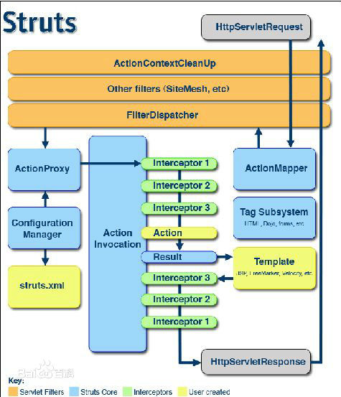

1. 核心配置文件（以一个action为例）：

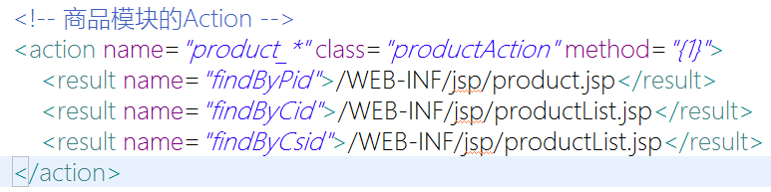

【Hibernate框架】

1. 介绍：

Hibernate是轻量级Java EE应用的持久层解决方案，是流行的ORM框架，它对JDBC进行了非常轻量级的对象封装，使得Java程序员可以面向对象的方式来操做数据库。Hibernate不仅管理Java类到数据库表的映射，还提供数据查询和获取数据的操作，可以减少人工使用SQL和JDBC处理数据的时间。

1. 核心实现：

Hibernate的核心类和接口有五个：SessionFactory接口是单个数据库映射关系经过编译后的内存镜像，产生session以操作数据库；Session接口是应用程序与持久储存层之间交互操作的一个单线程对象。所有的持久化操作都是在Session的基础上完成的；事务Transaction接口通过Transaction接口来达到允许应用系统通过一组一致的事务API来控制事务边界，从而可以封装系统底层的事务操作和访问；Query接口用来以面向对象的方式来实现对数据库的各种查询操作；Configuration类用来获取目前的配置并将这些配置加载到内存中，预启动Hibernate框架，最终达到创建SessionFactory对象的目的。

1. 结构示意图：

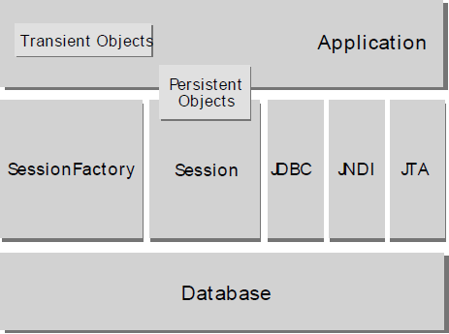

1. 核心配置文件（由Spring管理）：

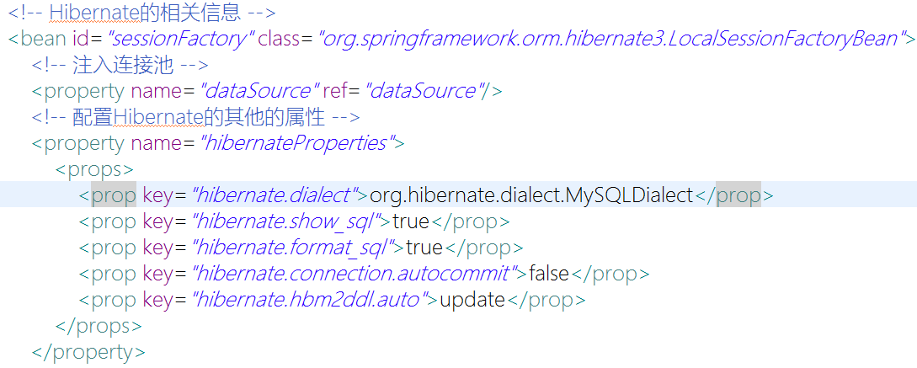

【Spring框架】

1. 介绍：

Spring是从实际开发中抽取出来的开源框架，为企业的开发提供一个轻量级的解决方案。该解决方案包括：基于Ioc(控制反转)的核心机制，以及AOP(面向切面编程)的思想，能与多种持久层技术的整合，是优秀的Web MVC框架等。Spring致力于Java EE应用各层的解决方案而不是仅仅专注于某一层的方案，它贯穿表现层、业务层、持久层，降低各层组件的耦合度，实现软件各层的解耦。

1. 核心功能：

Spring框架由7个定义良好的模块(组件)组成，各个模块可以独立存在，也可以联合使用：

1. Spring Core：核心容器提供了Spring的基本功能。核心容器的核心功能是用Ioc容器来管理类的依赖关系．Spring采用的模式是调用者不理会被调用者的实例的创建，由Spring容器负责被调用者实例的创建和维护，需要时注入给调用者。这是目前最优秀的解耦模式。
2. Spring AOP：Spring的AOP模块提供了面向切面编程的支持。SpringAOP采用的是纯Java实现。Spring AOP采用基于代理的AOP实现方案，AOP代理由Ioc容器负责生成、管理，依赖关系也一并由Ioc容器管理，尽管如此，Spring Ioc容器并不依赖于AOP，这样我们可以自由选择是否使用AOP。
3. Spring ORM：提供了与多个第三方持久层框架的良好整合。
4. Spring DAO： Spring进一步简化DAO开发步骤，能以一致的方式使用数据库访问技术，用统一的方式调用事务管理，避免具体的实现侵入业务逻辑层的代码中。
5. Spring Context：它是一个配置文件，为Spring提供上下文信息，提供了框架式的对象访问方法。Context为Spring提供了一些服务支持，如对国际化(i18n)、电子邮件、校验和调度功能。
6. Spring Web：提供了基础的针对Web开发的集成特性，例如多方文件上传，利用Servlet listeners进行IoC容器初始化和针对Web的applicationContext。
7. Spring MVC：提供了Web应用的MVC实现。Spring的MVC框架并不是仅仅提供一种传统的实现，它提供了一种清晰的分离模型，在领域模型代码和web form之间。并且，还可以借助Spring框架的其他特性。
8. 结构示意图：

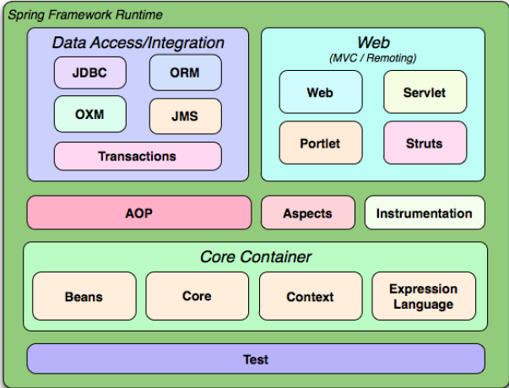

【框架的搭建】

在官网上分别下载三大框架的源码包，里面都有Demo例子，以某一个例子为例，找到文件WebRoot下面WEB-INF/lib文件夹，里面就是我们所需要的jar包。就我而言，可以找一个三大框架搭建的小项目，找到lib文件下下面的jar包，直接拿过来用即可。还有核心的web.xml文件、applicationContext.xml和struts.xml文件，按照里面的格式写我们自己的配置文件。

在进行三个框架整合开发时，可以由下往上的分层开发的原则，即：

1. 从底层开发，先开发领域对象，即一些实体类，这些领域对象会在各层之间进行传递，利用Hibernate做好领域对象和数据库表的映射关系。
2. DAO层的开发。它是专门独立出来对数据进行持久化，即处理数据的CRUD操作，也是利用Spring对Hibernate提供的DAO支持类HibernateDaoSupport来实现的。每个DAO组件对应一个数据库表。
3. Service层的开发。这层主要是具体业务组件开发，主要用于处理各类业务逻辑，并且能隔离事务和对其他资源调度。
4. Action层开发。主要是处理Web请求，由Spring进行管理。

【web.xml配置】

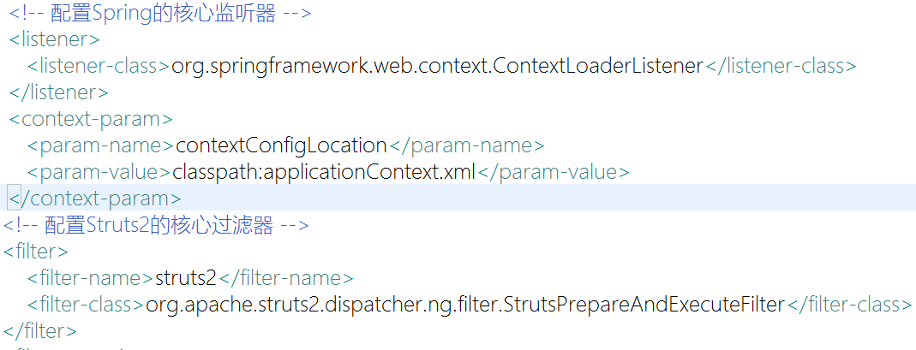

### 3.1.2 MVC模式分析

【模型Model】

模型是应用程序的主体部分。模型表示业务数据。通常来说，你的模型类将包含取出、插入、更新、删除你的数据库信息的功能。

该层主要是用来存实体Bean类和Hibernate影射文件。通过该层开发者很方便地对整个工程下的Bean进行管理，同时也非常方便地对Hibernate配置文件进行影射，极大的提高了开发的效率，同时对以后系统的维护也非常方便。

【视图View】

视图是应用程序中用户界面相关的部分，是用户看到并与之交互的界面。一个视图通常是一个网页，但是在 CI中，一个视图也可以是一个页面片段，如页眉、页尾。

View层在本系统中主要是用来数据展示，本系统中V层主要是采用JSP技术。通过JSP技术可以很方便地把数据展示在web浏览器上。在JSP技术基础上，对其进行了改进，把html语言和java语言进行分离，这样既达到了解耦的目的，也使后续系统的维护变得很方便。把流程控制都放到Action层，把业务逻辑处理放在service层中，充分利用Struts2技术，在html页面中使用Struts2标签来展示数据，尽量减少在html页面上写java语句。

【控制器Controller】

控制器工作就是根据用户的输入，控制用户界面数据显示和更新model对象状态。是模型、视图以及其它任何处理 HTTP 请求所必须的资源之间的中介，并生成网页。

C层主要是用来做流程和逻辑控制，也是整个系统的核心层。所有进出系统的访问都要经过这一层的控制。本系统对C层时行了一些改进，我们把控制层又细分为Action层，service层和Dao层。Action层只管流程控制，Service层只管逻辑控制，Dao层只管与数据打交道，各施其职，每个层次只管自己的事情，这样能使整个系统的层次非常分明，不会出现功能的混淆。让开发者和维护者在编写代码的时候非常清晰。

【MVC原理图】

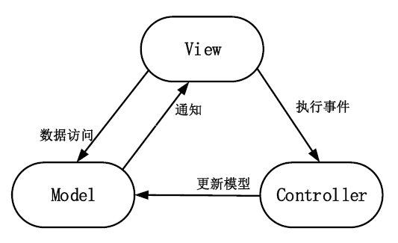

## 3.2 系统功能设计

### 3.2.1总体结构

注：所有结构图均采用网上在线画图工具ProcessOn，网址链接：<http://www.processon.com>

【系统结构图】

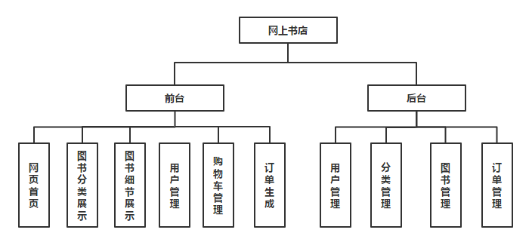

【前台功能图】

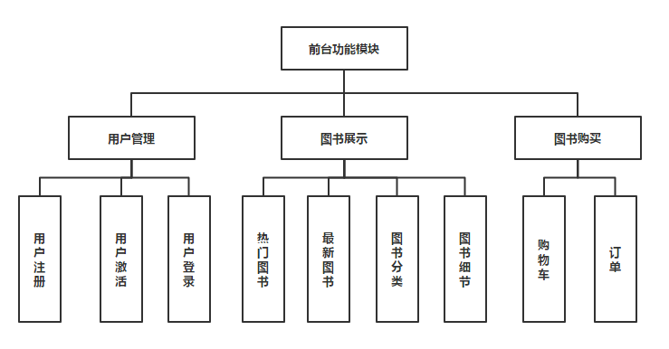

### 3.2.1功能设计说明

【用户功能用例图】

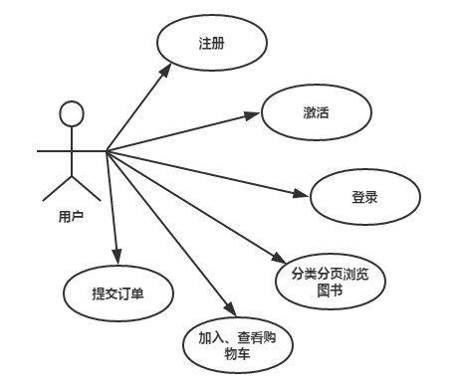

【管理员用例图】

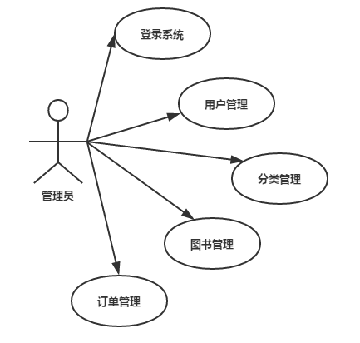

## 3.3 数据库设计

### 3.3.1建库设计

信息系统的主要任务是通过大量数据获得管理所需要的信息，这就要求系统本身能够存储和管理大量的数据，而这一功能的实现必须借助大型数据库系统。本系统的开发选择MySQL作为后台数据库开发工具。本网上书店系统中，通过对功能的分析，设计出数据库shop，该数据库中的表如下：

【adminuser】：存放后台管理员的信息

|  |  |  |  |  |
| --- | --- | --- | --- | --- |
| 序号 | 字段名称 | 类型 | 长度 | 说明 |
| 1 | uid | int | 11 | 主键（自增） |
| 2 | username | varchar | 255 | 管理员姓名 |
| 3 | password | varchar | 255 | 管理员密码 |

【product】：存放书籍信息

|  |  |  |  |  |
| --- | --- | --- | --- | --- |
| 序号 | 字段名称 | 类型 | 长度 | 说明 |
| 1 | pid | int | 11 | 主键（自增） |
| 2 | pname | varchar | 255 | 书名 |
| 3 | market_price | double |  | 图书原价格 |
| 4 | shop_price | double |  | 图书现价格 |
| 5 | image | varchar | 255 | 图书图片地址 |
| 6 | pdesc | varchar | 255 | 图书介绍 |
| 7 | is_hot | int | 11 | 是否热门 |
| 8 | pdate | varchar | date | 图书上市时间 |
| 9 | csid | int | 11 | 外键（图书所属二级分类） |

【category】：存放一级分类信息

|  |  |  |  |  |
| --- | --- | --- | --- | --- |
| 序号 | 字段名称 | 类型 | 长度 | 说明 |
| 1 | cid | int | 11 | 主键（分类号） |
| 2 | cname | varchar | 255 | 分类名 |

【categorysecond】：存放二级分类信息

|  |  |  |  |  |
| --- | --- | --- | --- | --- |
| 序号 | 字段名称 | 类型 | 长度 | 说明 |
| 1 | csid | int | 11 | 主键（二级分类号） |
| 2 | csname | varchar | 255 | 二级分类名称 |
| 3 | cid | int | 11 | 外键（所属的一级分类） |

【orders】：存放订单信息

|  |  |  |  |  |
| --- | --- | --- | --- | --- |
| 序号 | 字段名称 | 类型 | 长度 | 说明 |
| 1 | oid | int | 11 | 主键（订单号） |
| 2 | total | double |  | 订单总钱数 |
| 3 | ordertime | date |  | 订单时间 |
| 4 | state | int | 11 | 订单状态 |
| 5 | name | varchar | 20 | 收货人姓名 |
| 6 | phone | varchar | 20 | 收货人电话 |
| 7 | addr | varchar | 50 | 收货人地址 |
| 8 | uid | int | 11 | 外键（用户id） |

【orderitem】：订单项，一个订单包含多个订单项

|  |  |  |  |  |
| --- | --- | --- | --- | --- |
| 序号 | 字段名称 | 类型 | 长度 | 说明 |
| 1 | itemid | int | 11 | 主键（订单项号） |
| 2 | count | int | 11 | 选购图书数量 |
| 3 | subtotal | double |  | 订单项小计 |
| 4 | pid | int | 11 | 外键（商品id） |
| 5 | oid | int | 11 | 外键（订单id） |

【user】：用户基本信息表

|  |  |  |  |  |
| --- | --- | --- | --- | --- |
| 序号 | 字段名称 | 类型 | 长度 | 说明 |
| 1 | uid | int | 11 | 主键（用户编号） |
| 2 | username | varchar | 255 | 用户名 |
| 3 | password | varchar | 255 | 用户密码 |
| 4 | name | varchar | 255 | 姓名 |
| 5 | email | varchar | 255 | 邮件地址 |
| 6 | phone | varchar | 255 | 电话 |
| 7 | addr | varchar | 255 | 用户地址 |
| 8 | state | int | 11 | 状态（是否激活） |
| 9 | code | varchar | 64 | 激活码（已经激活的此处为空） |

### 3.3.2数据库表存放关系

本网上书城中包含的基本概念有实体和联系。

　　1.实体 (entity)：

　　客观存在并可相互区别的事物称为实体。实体可以是具体的人、事、物，也可以是抽象的概念或联系。例如：一个学生、一门课、一个供应商、一个部门、一本书、一位读者等都是实体。

　　2.联系 (relationship)：

在现实世界中，事物内部以及事物之间是有联系的，这些联系在信息世界中反映为实体内部的联系和实体之间的联系。实体内部的联系通常是组成实体的各属性之间的联系。两个实体型之间的联系可以分为3类，一对一联系，(1:1)；一对多联系(1 : n)；多对多联系(m : n)。

【全局的E-R图】



【用户实体】



【图书实体】



【数据库表的依赖关系图】

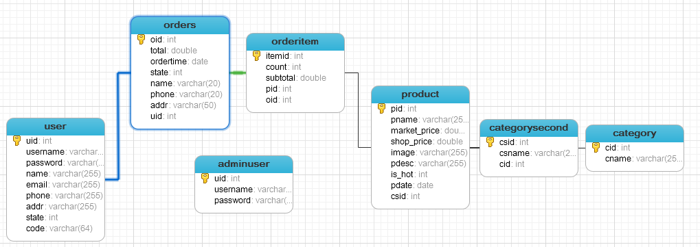

## 3.4 界面设计

### 3.4.1主界面



### 3.4.2子界面

【注册界面】

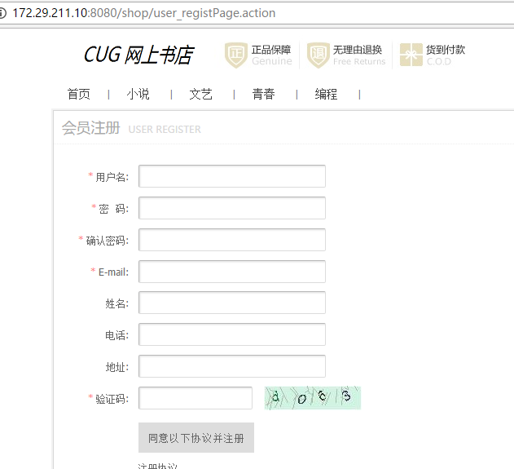

【登录界面】

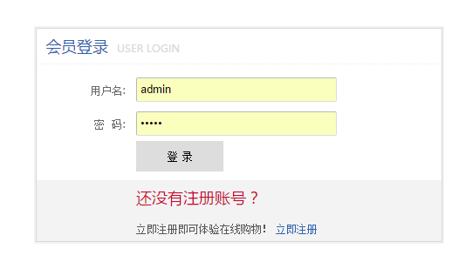

【图书细节浏览】

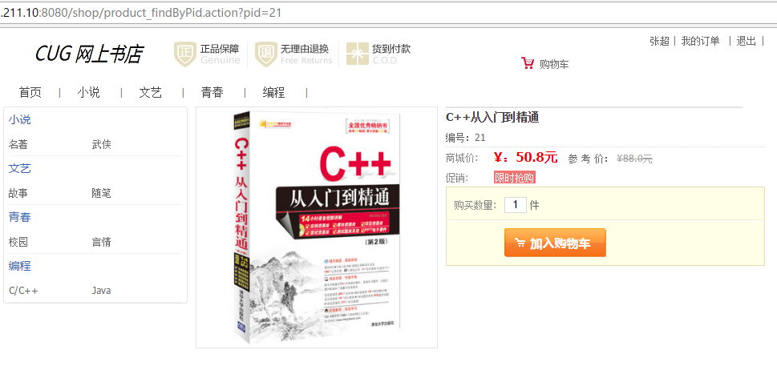

【购物车页面】



【订单页面】

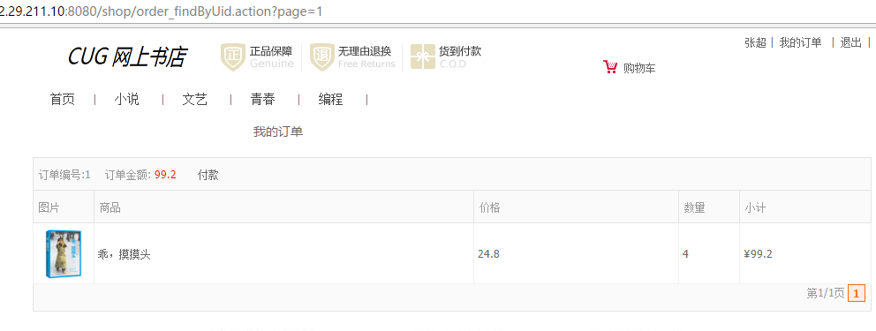

【管理图书主界面】

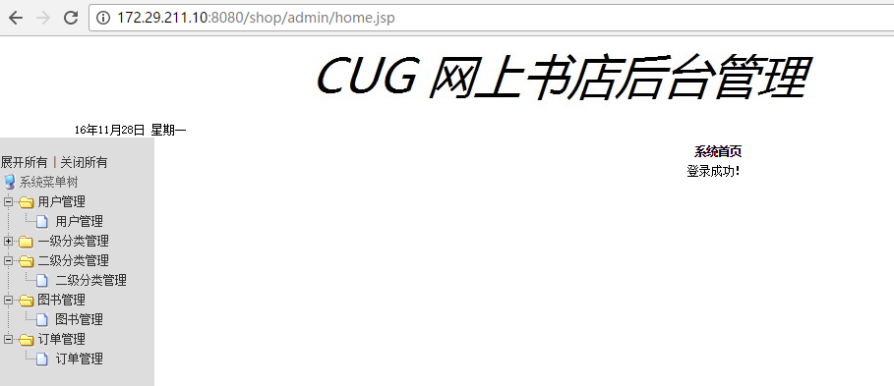

# 详细设计（核心技术概要）

【首页】

设计思路：

访问index.action后，在action的方法里面查询出所有的一级分类、最热图书（数据库中标记is_hot为1）、最新图书（数据库中按图书上市时间查找），并保存在值栈中，在index.jsp中利用struts2的标签<s:iterator />迭代打印出来（返回值都是某某实体的List）。

struts.xml配置：

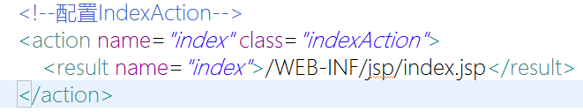

Spring配置，注入categoryService和productService：

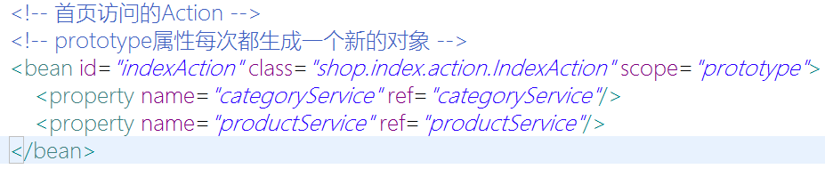

注：所有的action都是这个思路，在struts.xml中配置好相应的action，并交给Spring的核心配置文件管理。在applicationContext.xml中，若xx.action调用了xx service的对象，则在配置文件中通过ref注入，然后有service层调用了dao层，dao层调用了sessionFactory，也是一样，按照此方法一层一层的注入。达到了良好的解耦合的目的！

【注册】

当用户填写好自己的信息后，首先在前台进行初步的校验（包括AJAX校验用户是否已经存在、填写信息不能为空等），action的配置和index.action一样，就不再累赘说明。当用户点击提交，若通过了前台校验，则使用模型驱动接收User的对象（也就是封装好了的用户实体对象）。模型驱动接收截图：

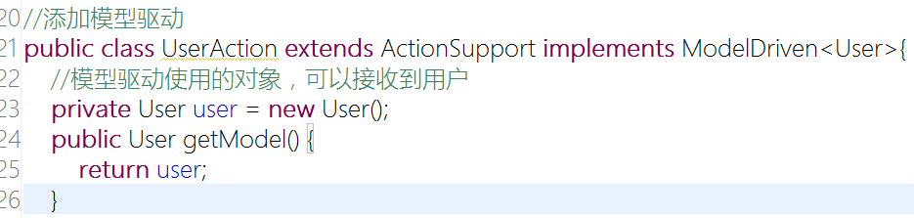

注意：必须提供set方法，就和我想要在action类里面拿到url传递过来的参数一样，必须写一个和参数类型、命名一样的变量，然后提供set方法，那么struts2框架的特性就能通过反射机制拿到变量的值！

在函数里面用service对象调用dao层的东西（已经在Spring的配置文件里面注入了），完成逻辑处理后（例如判断用户提交的验证码是否和session里面的一样），返回一个String的字符串，然后通过struts.xml找result的字符串，再通过字符串定位到某一个页面。

整个流程机制都是如此！

【订单】

思路与首页的一样，当用户提交订单时，就把当前购物车的实体从session中拿出来，生成订单的对象并保存到数据库中。当用户查询订单时，就从数据库里面的订单查出来，保存在session中，通过s标签在jsp中显示出来。

【购物车】

因为没有没有购物车的表，所以购物车也是在session中保存的，一个购物车对应多个购物项，添加购物车、删除购物车里面的图书，都是依赖于Map集合里面的put方法、remove方法等，真正做到了实体与类的一一对应。

【AJAX异步访问技术】

当用户注册时，当鼠标移出输入框时，触发了js的onblur的事件，在此事件中开始异步访问：一共是四个步骤：

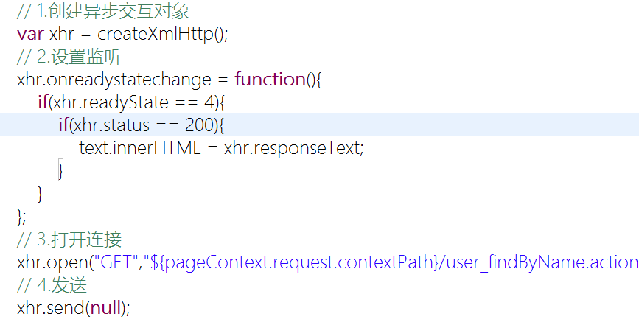

而产生异步对象时，为了考虑浏览器的兼容性，应该：

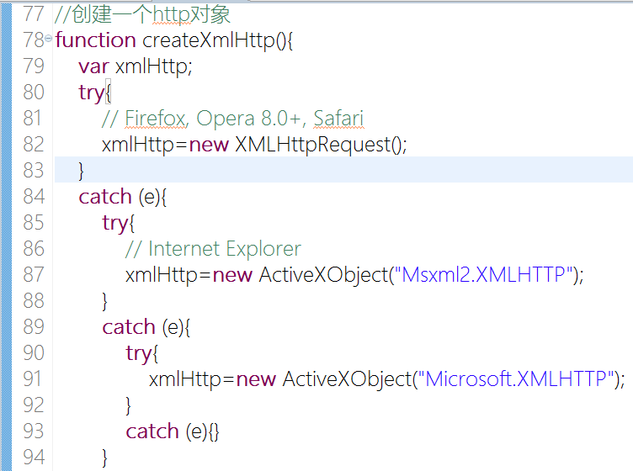

【分页技术】

前台、后台也好，有很多地方都用到了分页的技术，处理方法是：封装一个PageBean的类，采用泛型<T>，封装的属性有：

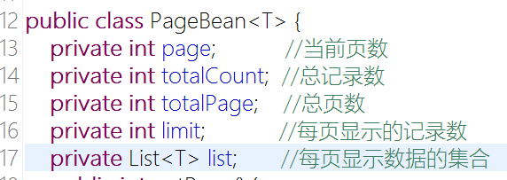

因为本身Hibernate访问数据库时是支持分页查询的，核心方法：

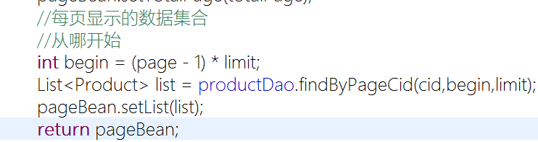

【后台过滤器】

当后台管理员未登录，直接通过url链接访问后台，然后执行查询等操作，就会被拦截器拦下。自定义拦截器：

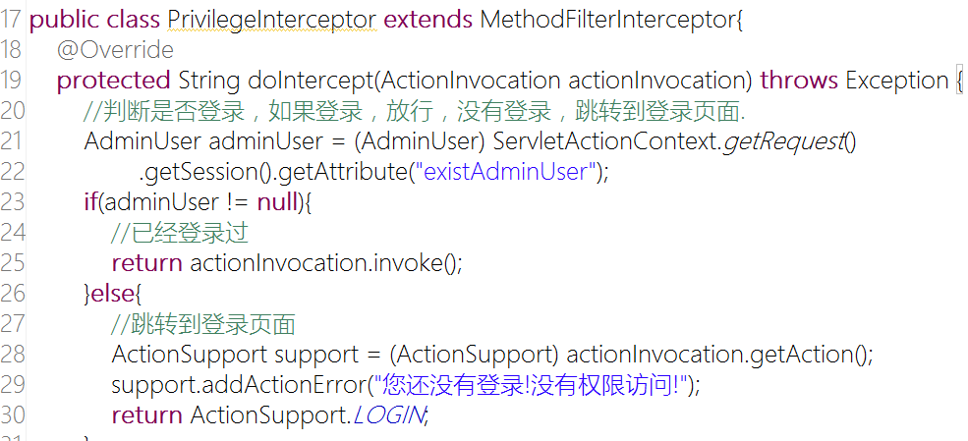

在struts.xml中使用拦截器：

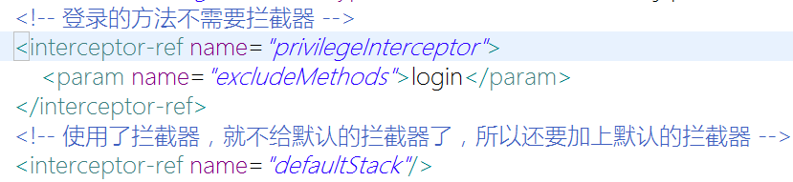

【手机适配技术】

用到了开源的框架jquery.mobile，在官网上下载最新版本的源代码包，用到的只是其中的几个文件，比如我用到了其中的文件jquery.mobile-1.4.5.min.js和jquery.mobile-1.4.5.min.css，首先在html头引入这些文件：

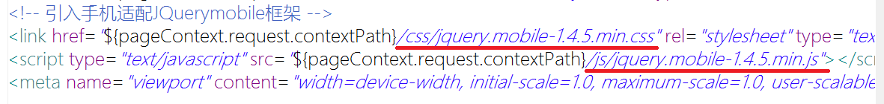

其次，在jsp布局时，不要用绝对的布局，例如指定绝对的width为xx px，而要用百分比的宽度代替。截图：



# 5.系统测试

## 5.1 模块测试

//******************************前台部分

【注册用户】

1. 信息填写不完整：

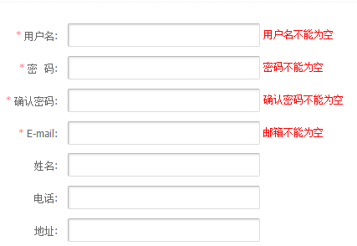

1. AJAX异步访问测试：





1. 两次输入密码不同、正则表达式校验邮箱：

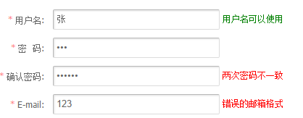

1. 注册成功，邮箱验证：

思路：

在本机上安装好了邮箱服务器并注册了几个邮箱备用，封装一个发送邮件的工具类，主要是用到了mail.jar包中的函数，主要是连接本地邮箱服务器的函数和发邮件的sendMail()函数。用户在注册时会生成一个激活码（java.util包中有此类），激活码会保存在User表中。激活连接会传一个参数，仅当此参数跟数据库中的相等时，才算用户激活。

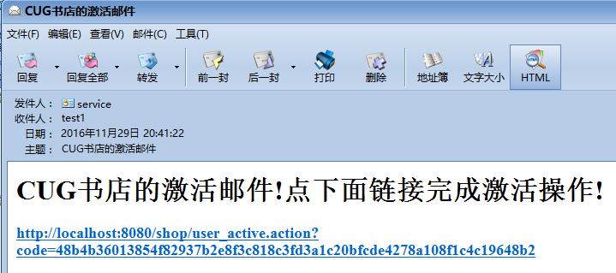

邮件的接收、发送用的foxmail。

【用户登陆】（与之前模块功能相同的就不再测试）

1. 用户尚未注册或者密码错误：

核心方法：

Action中return login.jsp，并在struts2的标签中加入错误的信息，通过<s:actionerror />标签，在合适的位置把错误信息显示出来。

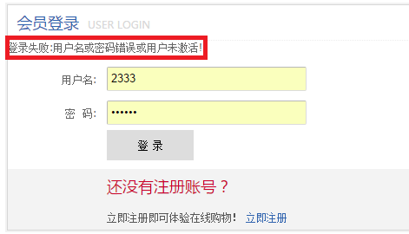

1. 登录成功：

思路：

登录成功后会显示“用户名”、“我的订单”和“退出”，因为登录成功后用户信息已经存在session中了，前台jsp显示时有判断，若session中有用户的值，则显示不同的菜单。

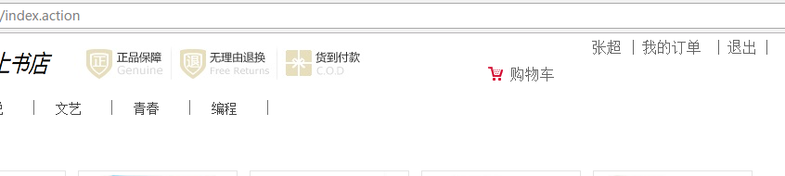

【分类浏览】

包括一级分类、二级分类，这些前台展示的分类都是与Java类实体、数据库表一一对应的，都是从数据库中读出后，再在页面中一一迭代出来的。

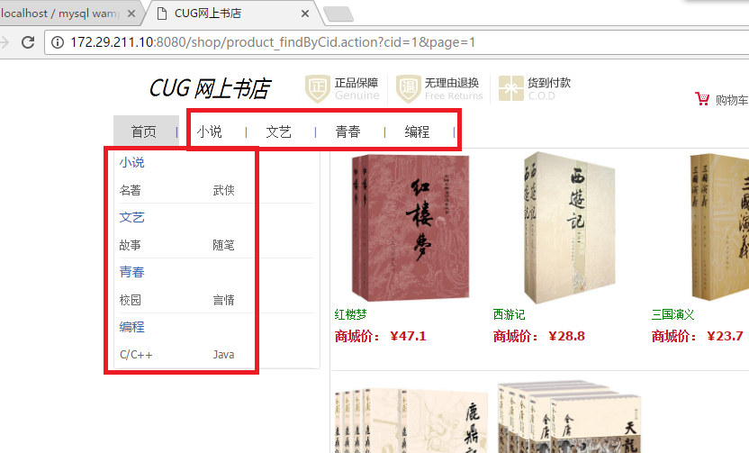

【购物车结算】

注：

结算的表单提交的action为空，因为后面没法再写了，后面就是把信息转到某支付平台支付了。

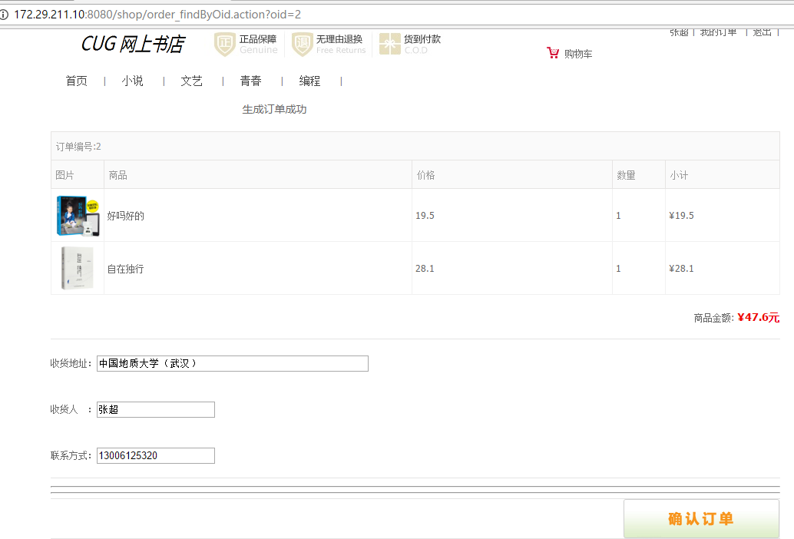

//************************后台部分

注：

后台的整体思路跟前台是一样的，只是对数据库的操作权限不同，前台只能查询表，而后台可以更新表、删除表。后台的分类用到了类似“树”型的结构，是用到了一个开源的dtree.js，便于更美观、直白的显示。

其它的后台管理，无非就是对表的“增删查改”，这里都用的很熟悉了。

【用户管理】

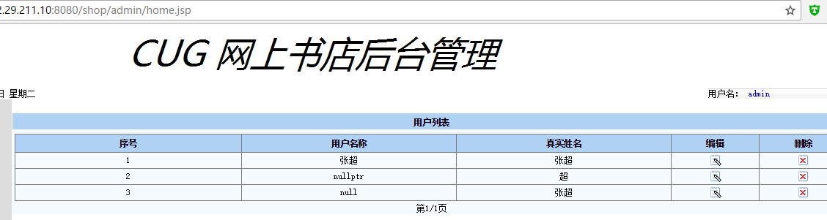

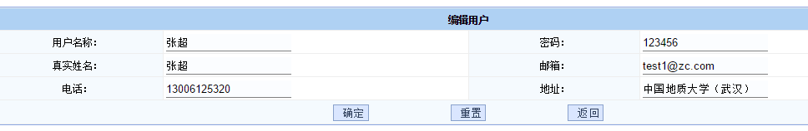

【一级分类管理】

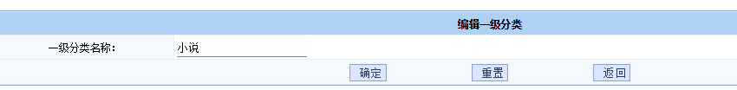

【二级分类管理】

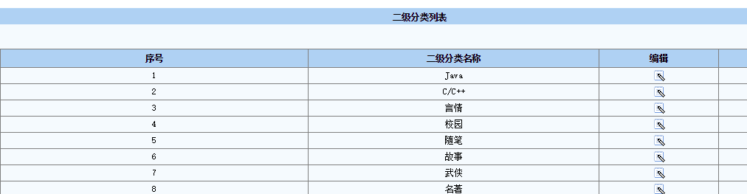

【图书管理】

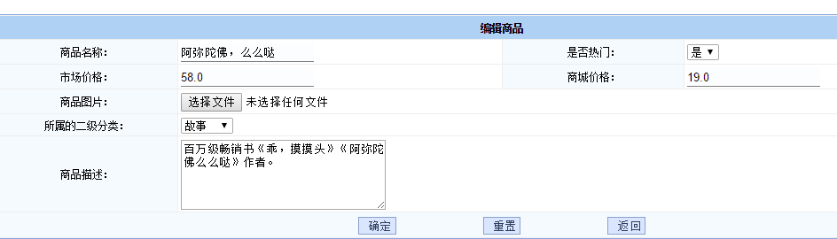

【订单管理】

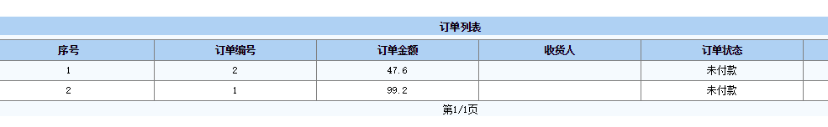

## 5.2 模块缺陷数量统计

|  |  |  |  |  |  |
| --- | --- | --- | --- | --- | --- |
| 功能模块 | 1级缺陷 | 2级缺陷 | 3级缺陷 | 4级缺陷 | 缺陷总数 |
| 功能模块1 |  |  |  |  |  |
| 功能模块2 |  |  |  |  |  |
| 功能模块3 |  |  |  |  |  |
| 功能模块4 |  |  |  |  |  |
| 功能模块5 |  |  |  |  |  |
| ………….. |  |  |  |  |  |
| 合计 | 0 | 0 | 0 | 0 | 0 |

## 5.3 测试评价

### 5.3.1 充分性评价

1. 三大框架的分工明确，自己能够利用框架完成基本的功能。自己熟悉框架的配置，完成网上书店的基本功能，在本机上测试都没什么问题，因为没有放到服务器上，不知道很多用户同时访问时的效果怎么样。

1. 整个系统分模块来完成，每个模块之前的联系都写在Spring的配置文件中，各模块直接的耦合性低，也增加了代码的可读性、复用性。相比去年来说有很大的提高。
2. 在功能上比去年也多了很多，比如有发邮件校验，验证码校验等。还有很重要的一点就是实体--Java类—数据库的对应关系，使整个系统更加强健，不杂乱。前台页面的展示都是基于数据库的，实体类也设计的恰到好处。
3. 还有就是前端用了jquery.mobile框架，能适应手机屏幕大小，这一点也是去年没有的。

### 5.3.2 缺陷与不足

界面上有带提高，基本就是白底黑字的那种，因为本次实习主要的经历都放在后台的框架和action、数据库的处理上，其实前端的页面好多都是可以拿来用的，因为现在是主要做后端，前端的设计和知识还有待提高。

### 5.3.3 改进建议

本网上书店没有用到接口，比如dao层，更规范的写法是：写一个dao层的接口，再在接口的基础上，写一个实现类，这样实现会更降低耦合性。还有就是配置文件有很多类似key—value的键值对，不用写死在配置文件，可以抽出来，写成. properties文件，这样以后改动起来也更方便一些。

# 6.实习体会

本次实习真是一次很大的综合性的实习。无论是在模块设计、框架运用、数据库分析、实体对应上，都有很好的实习体会。本次实习最后的图书的图片测试、数据均来自当当网上书店。本次实习最大的收获就是弄懂了Spring框架的原理和基本的作用，和三大框架结合起来使用。在暑假的时候，我就对几个框架有过初步的了解，但都只是做过每个框架的小Demo，真正把几个框架都结合起来使用并运用到web项目的，就是本次大实习了。让我感受最大的就是Spring框架了，之前做过Hibernate的小demo，也对其有一定的了解，在课堂上我也讲过Hibernate的基本原理，当Spring与Hibernate结合使用的时候，Hibernate的一个核心配置就省了，都可以交给Spring来管理，当加入struts2后，也可以交给Spring来管理。所以说，Spring是企业级的管理Java Bean的框架，后来我也听过SSM框架，就是struts2和Hibernate都可以被替代，但是Spring的地位是不能动摇的。

还有我印象比较深的，也是web开发必要的知识，就是后台与前台的数据交互，我的网上书店中，大部分都是用session和值栈来传递数据的，在jsp页面上就必不可少用struts2的标签辅助我们拿数据、展示数据。这就有一个问题了，有时候数据交互的过大，tomcat有点崩了，有一次我运行就发现web项目特别的卡，后来看了报错，发现是值栈崩了，因为是存了过多的数据，后来在百度上找到了解决的办法。Struts2的反射机制也很好用，特别是用于接收参数，当我请求一个action，大多数情况下都是带参数的，现在我要在action里面把参数拿出来，只需要在类里面定义一个跟参数一样的属性，提供一下set方法，就可以拿到参数了。接收参数的模型驱动也很好用，直接拿一个实例对象，对象里面都封装好了我们需要的值，这样操作起来就更简洁了！

功能上、模块设计上、系统架构上，我都比去年Java实习有了很多的提高，在前面的报告中我也有提到。特别是模块之间的解耦性，Spring的功能就体现出来了。模块之间是一层一层的调用的，比如action层调用service层，service层调用dao层，各层之间的依赖注入都写在配置文件中。跟我们以前的实习相比，以前的实习，基本没有接触到配置文件，很多变量都写死在代码里面，有了配置文件，就好比C语言的宏定义一样，可变的东西最好都写在配置文件里面，这样可以不动代码只动配置文件。

还有本次实习对实体、ORM的思想理解的更为深刻了。比如Hibernate框架，Java类到表的映射，写好了映射文件，数据库的表都可以自动生成。Java类和实体的对应，能把常用的抽出来一个类，更方便我们逻辑计算，也是一种能力吧。还有就是ORM的实现，都是离不开Java的反射机制的，这也是Java语言一个核心的机制吧，三个框架里面每个都必须依赖于Java反射机制。

总之，本次实习是一个很好的练习过程，我相信对我的web开发能力有很大的提高！